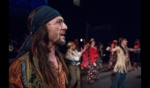

25.3.2020 se koná zájezd pro ženy na divadelní představení
60´s aneb ŠEDESÁTKY
Městské divadlo v Mostě
Odjezd autobusu v 18.15 hodin

Zájemkyně se mohou přihlásit na OÚ Blažim do 20.3.2020 z důvodů zajištění vstupenek, které hradí Obec Blažim. Skládá se vratná záloha 200,- Kč.

